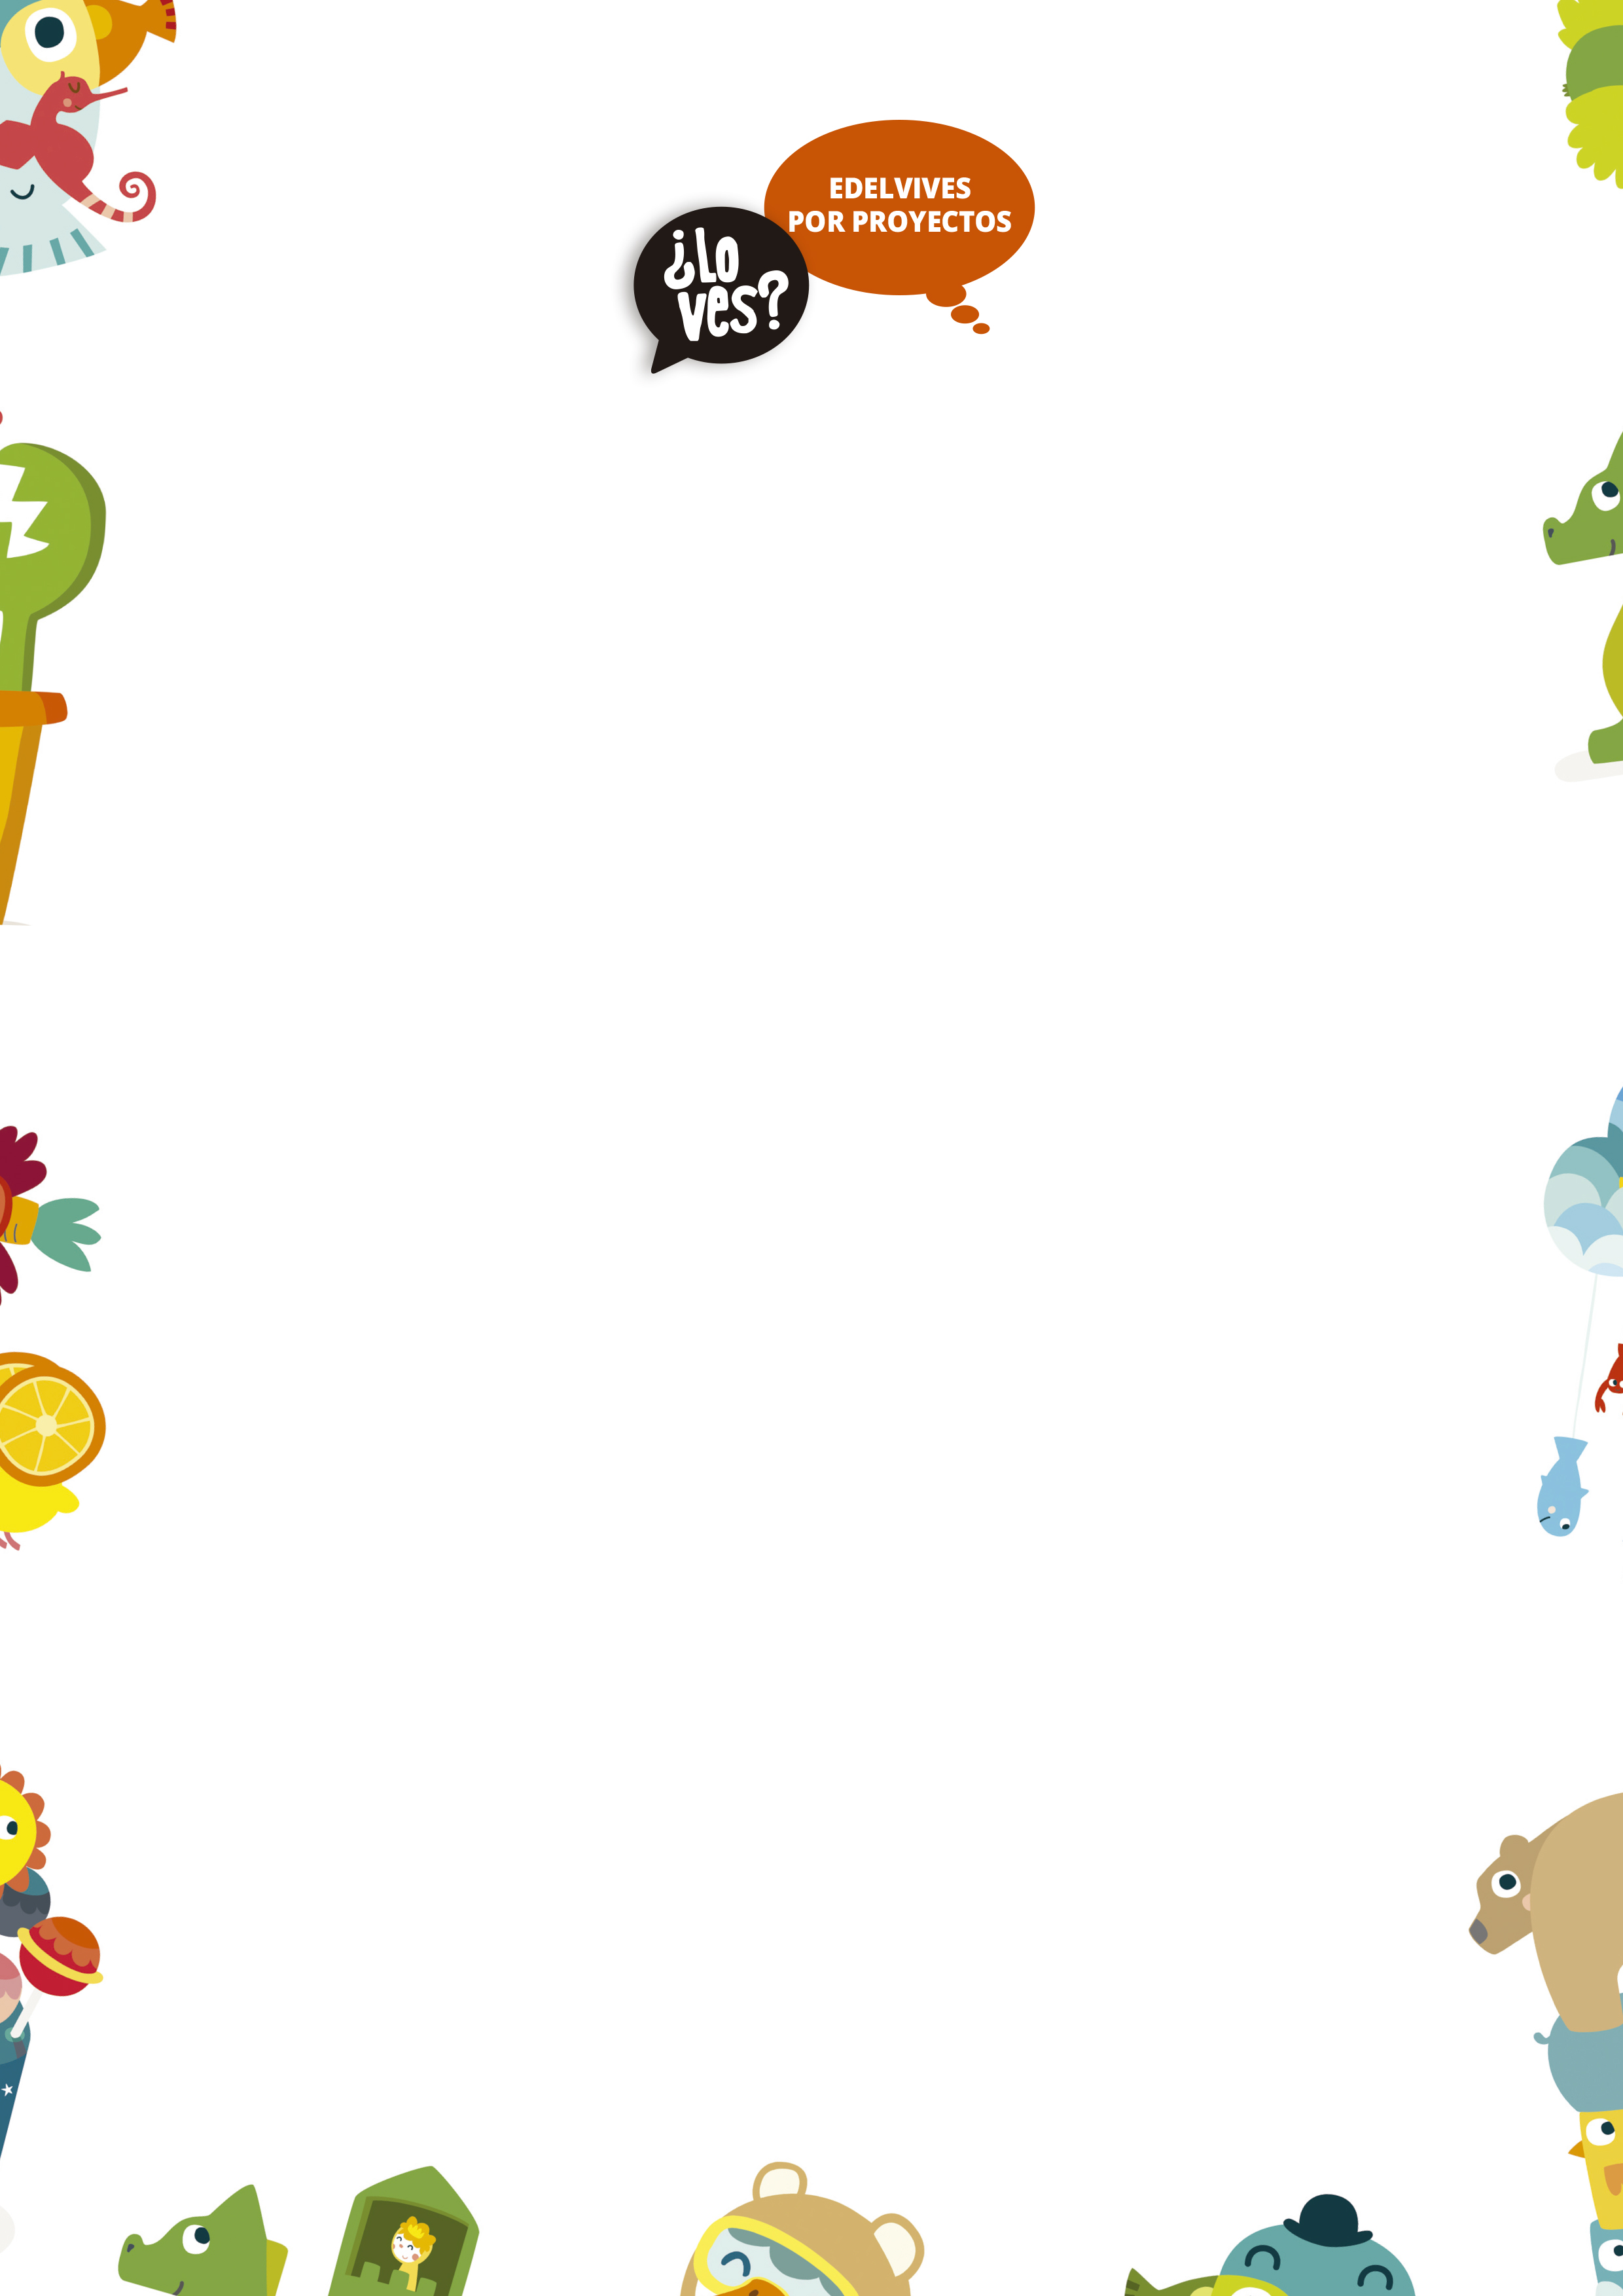

Estimadas familias:

Estamos trabajando en el proyecto Cocina y alimentos.
Necesitamos vuestra ayuda para buscar información y contestar a las preguntas que van surgiendo. Si queréis aportar alguna idea, actividad o participar en los talleres solo tenéis que comentarlo.

Un saludo y ¡gracias!

Firma

